商务学院2020年“党章党规”知识竞赛

为学习第十九届五中全会精神，推动“两学一做”学习教育的深入开展，旨在增强全体党员的政治意识、大局意识、核心意识、看齐意识，以哈尔滨商业大学的党风廉政月为契机，商务学院举办2020年度的党章党规知识竞赛，商务学院全体教工党员和学生党员参加此次知识竞赛。

商务学院2020年"党章党规”知识竞赛试卷

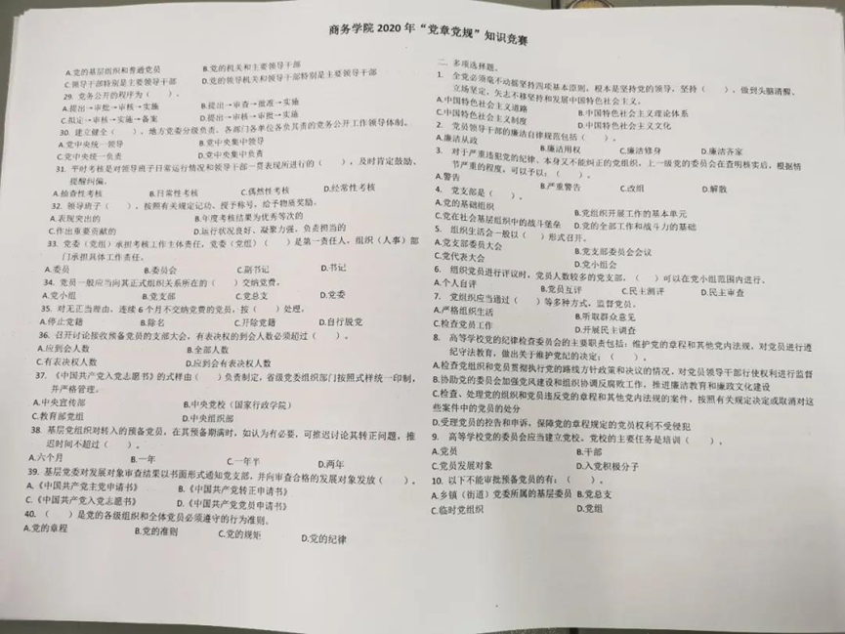
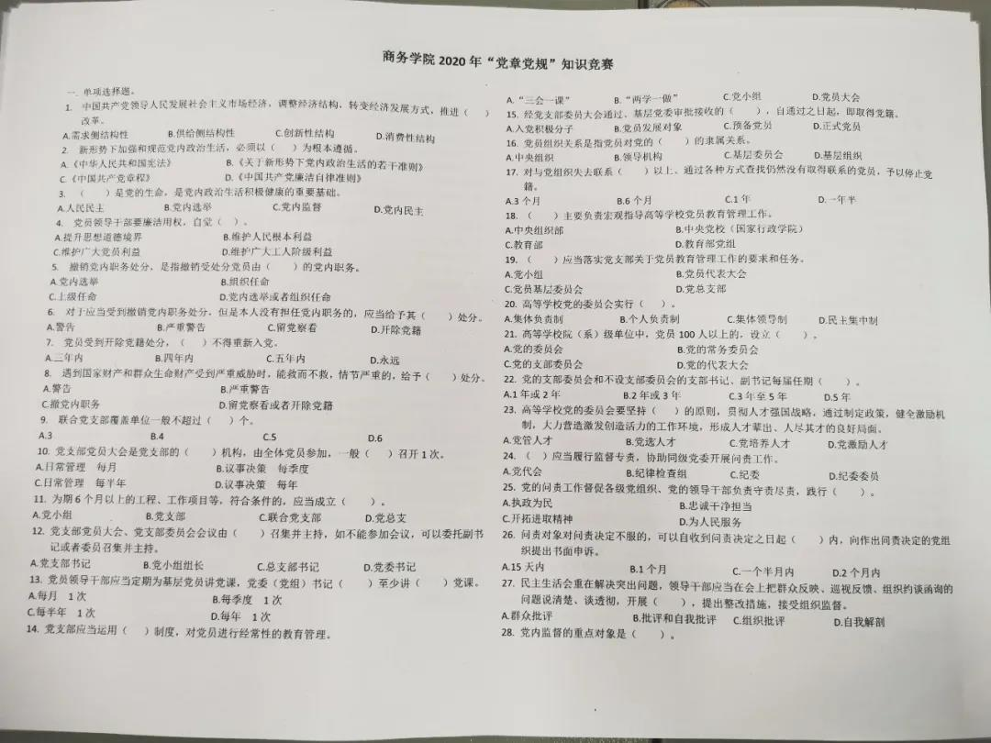
01
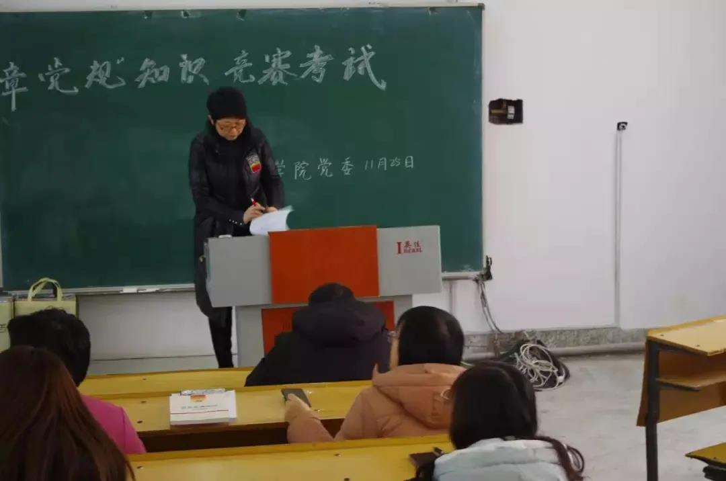
首先由张欣老师讲考试须知，提出考试要求，给参加知识竞赛的各位领导，各位教师和同学们分发此次考试的试卷。
02
商务学院教工党支部28名教工党员，研究生党支部、工商人力学生党支部、市场会展学生党支部的90名学生党员，全员参与此次知识竞赛。
NO.1 教师考试
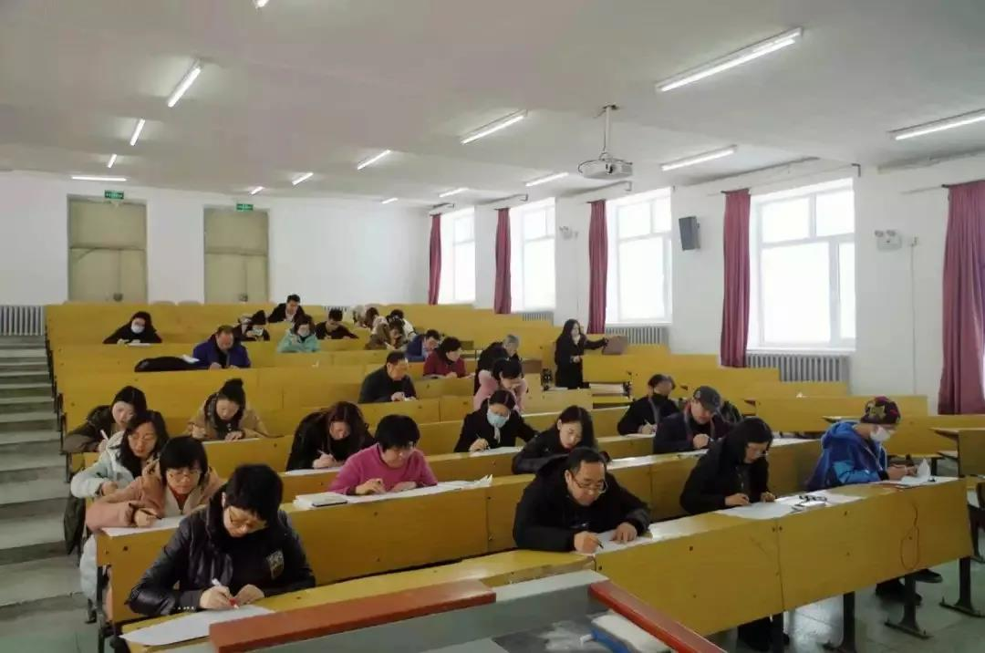
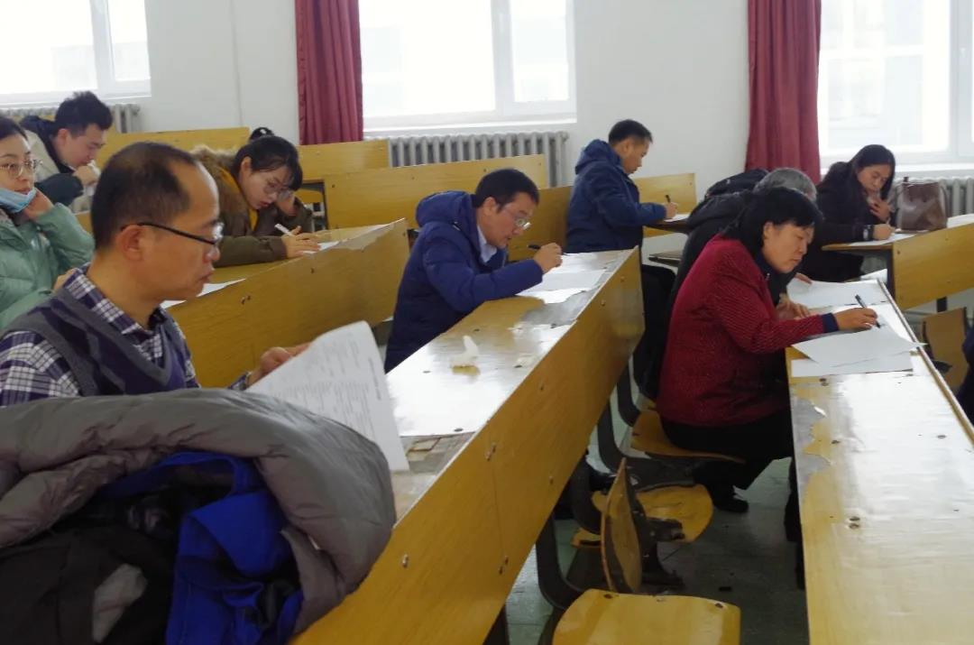
各位领导、老师认真作答
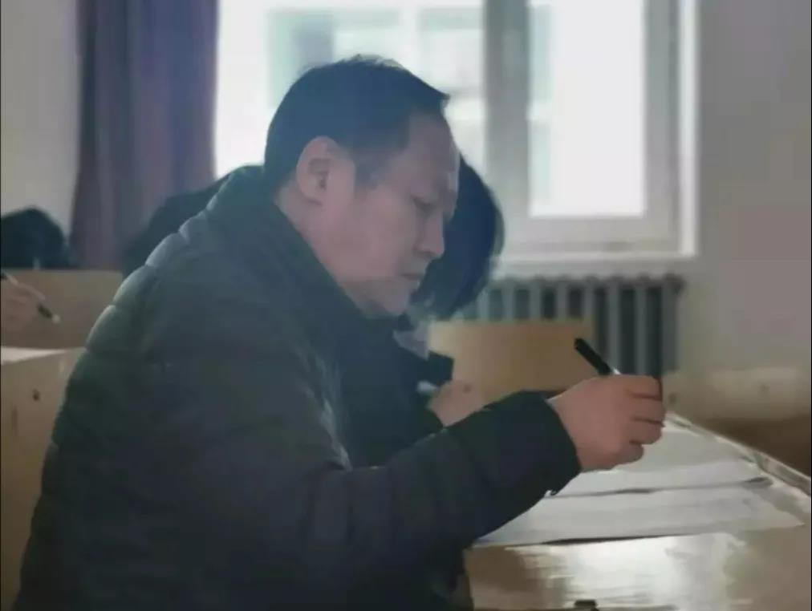图|王彪院长
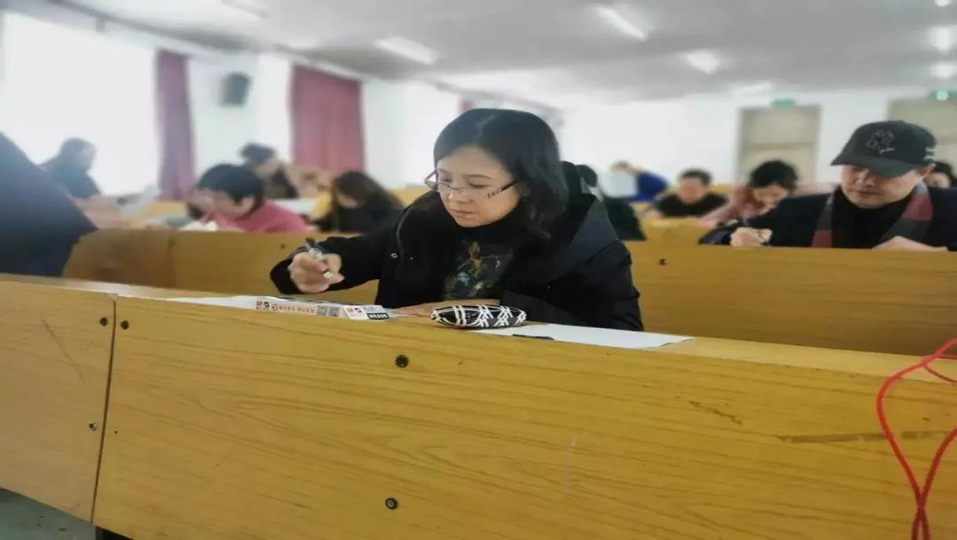
图|曹际燕书记
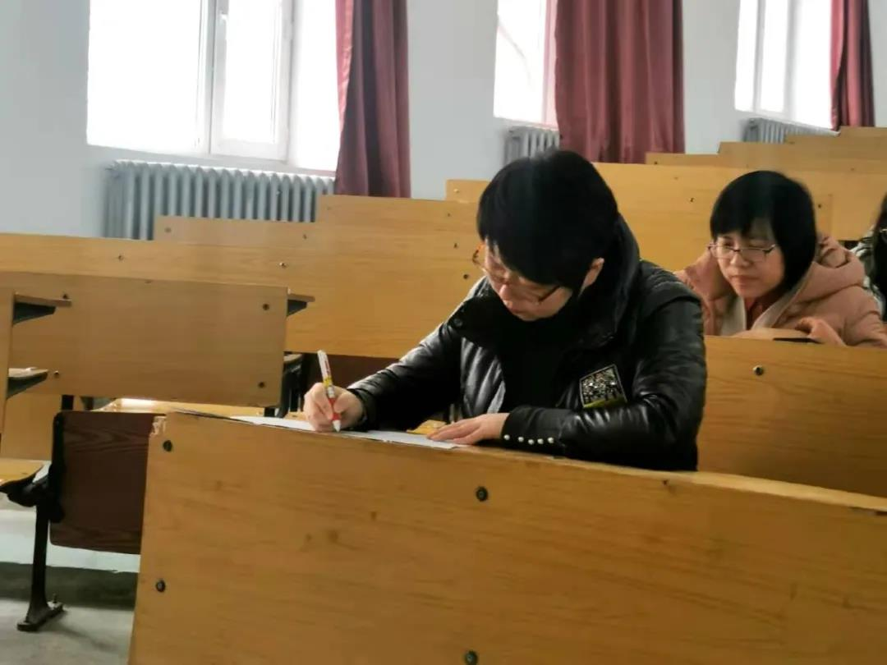
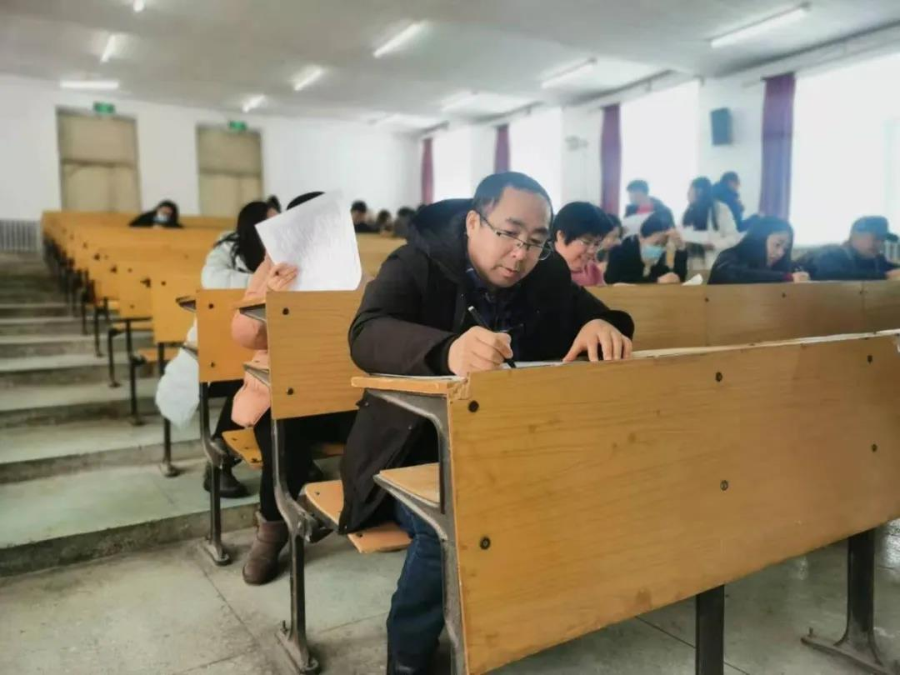
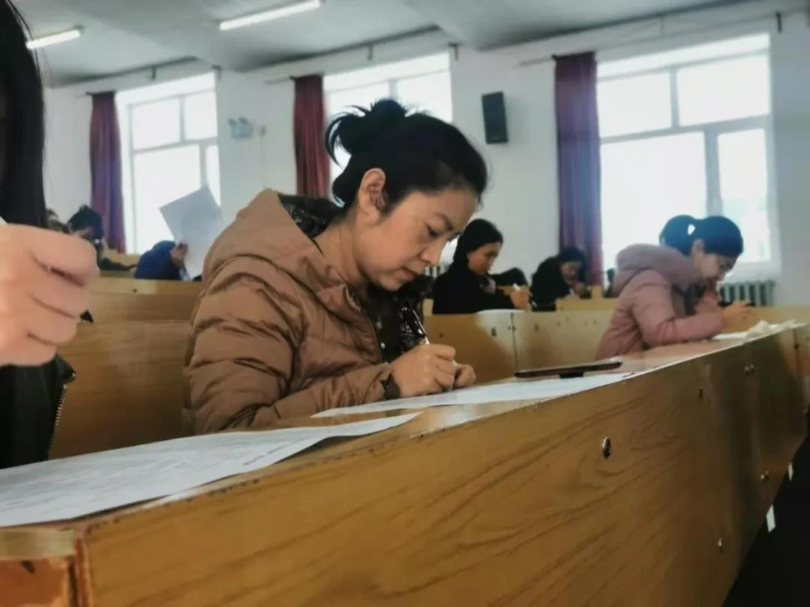
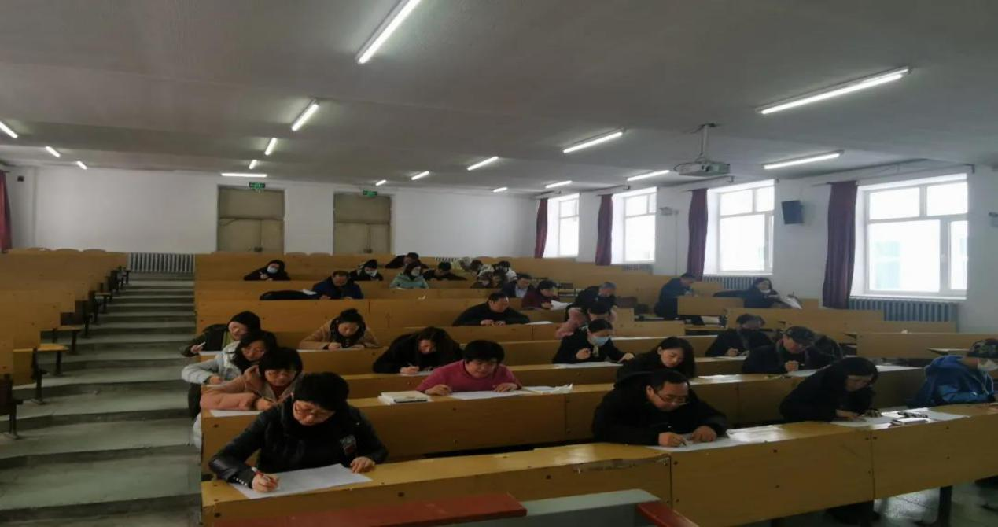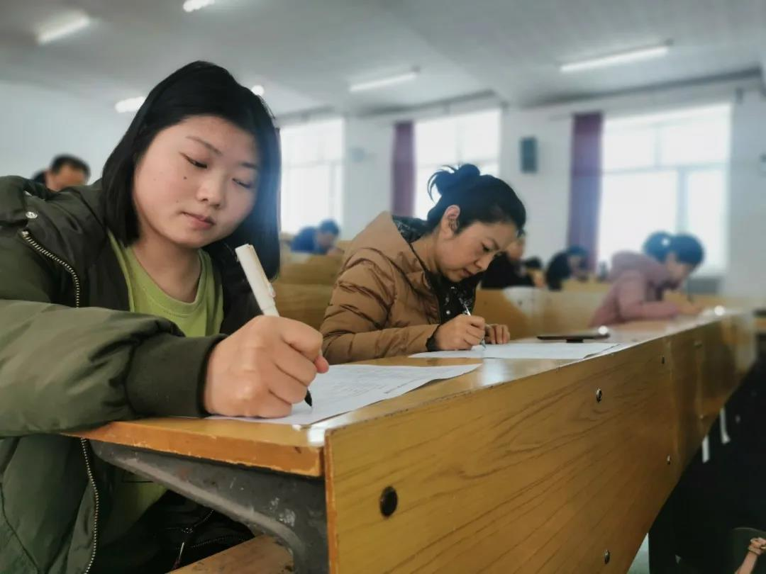
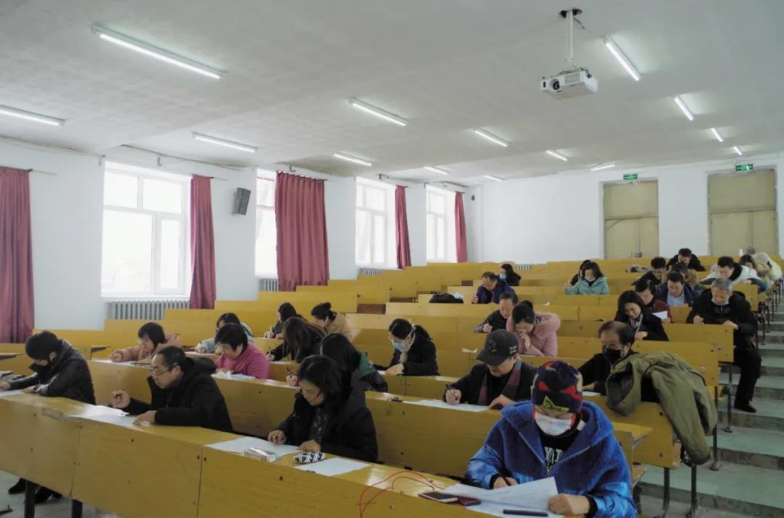

NO.2 学生考试
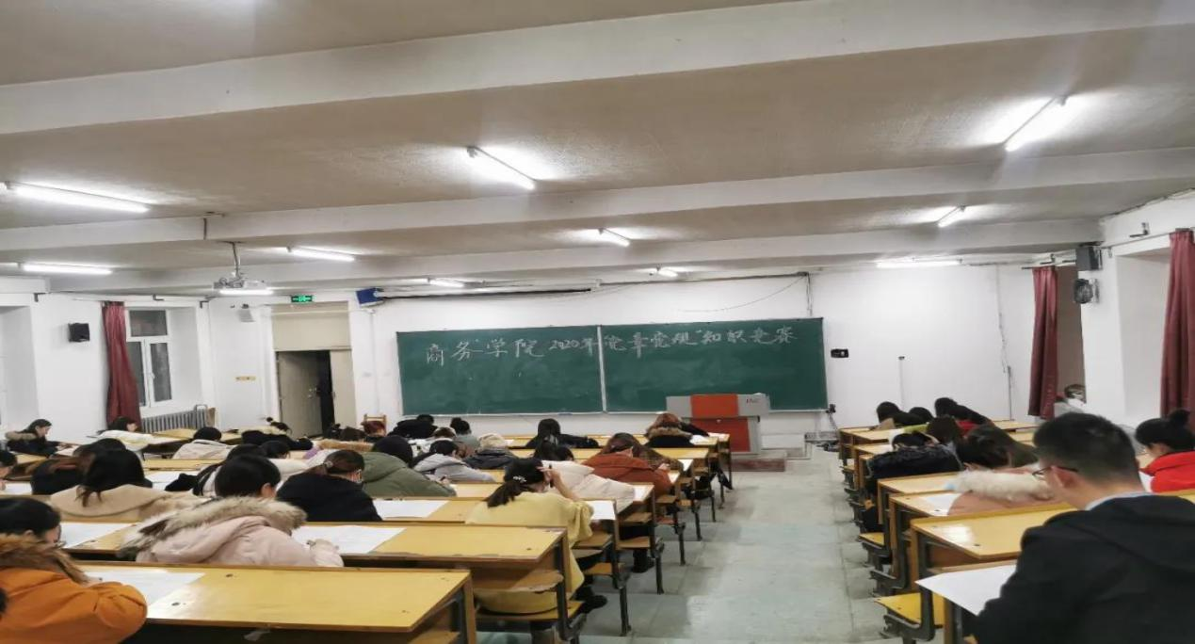
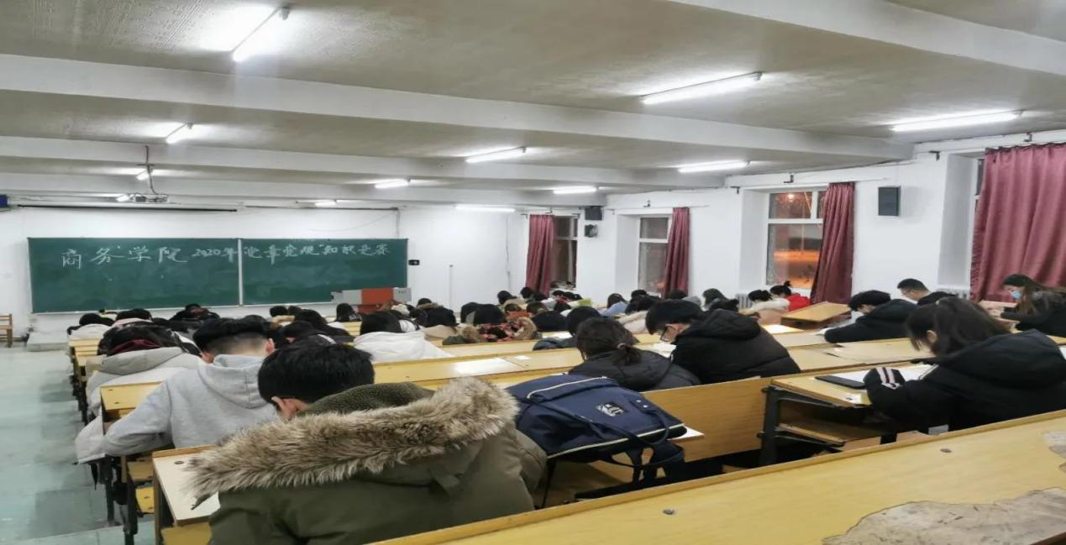
丰厚奖品
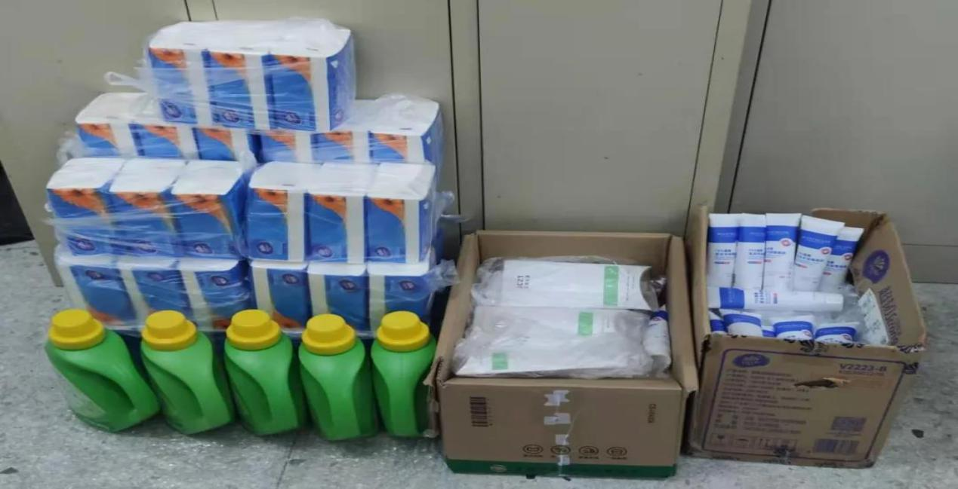
颁发奖品

教工党员获奖名单：
一等奖: 张颖南 王中华 张雪
二等奖: 赵莉 杨国利 赵艳丽 张鑫瑜 易加斌
三等奖: 李岩梅 王艳红 冯毅 曲艳伟 杨维芝
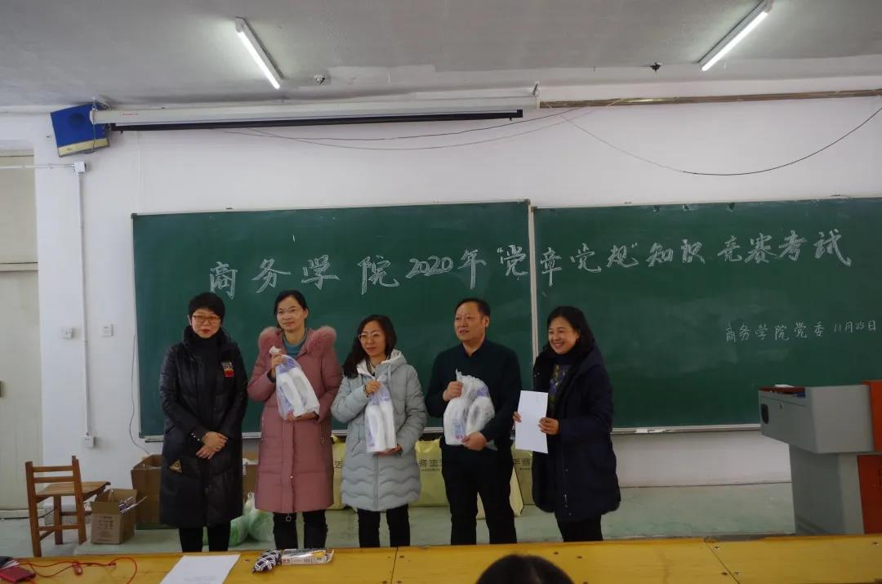
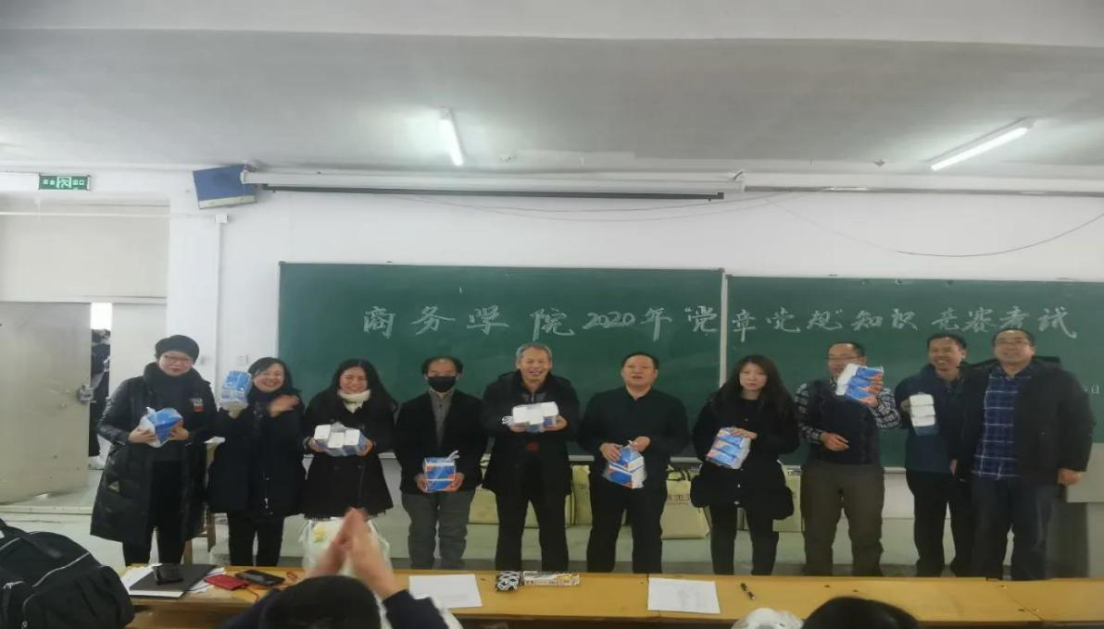
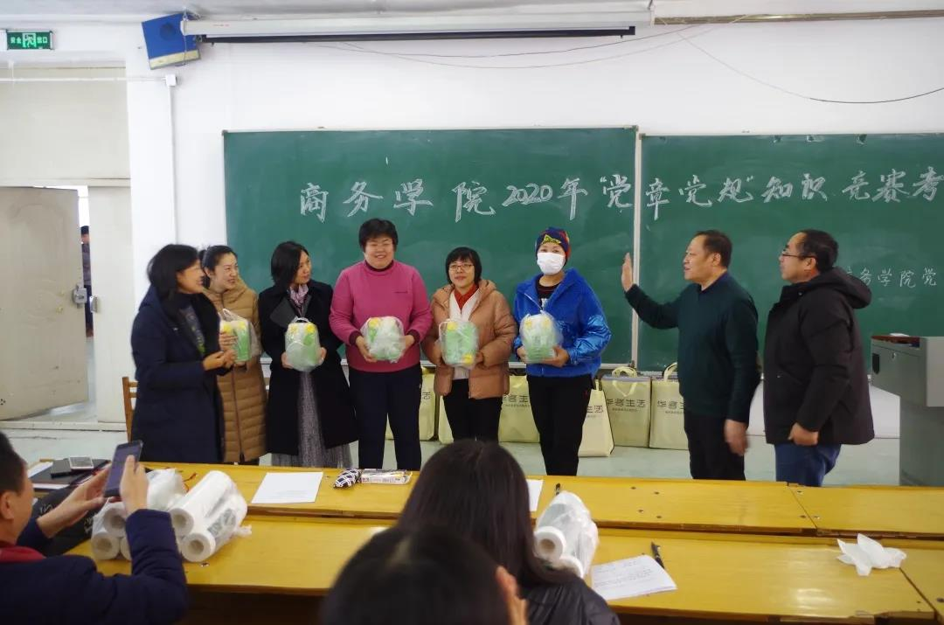

学生党员获奖名单
一等奖:胡玥明 郭思雨 周坤阳 刘兵倩 马开睿
二等奖:赵文静 郭炳元 潘明月 仲海洋 刘占双 白宇航 周亚男 于溪洋 邸嘉禹（研究生） 李霄（研究生） 赵慧 武嘉辰 王思琪 周越 李思璇
三等奖：陈希 吴宇 张朝明 孟雨 刘莹莹 林思文 王雨晴 焦敬雯 马艳超 魏莱 薛晓慧 俞澜天 王博 庄名轩 唐悦 牛文苑 谢灵芳 张露雯 陈丹 李桢
01为研究生党支部颁奖
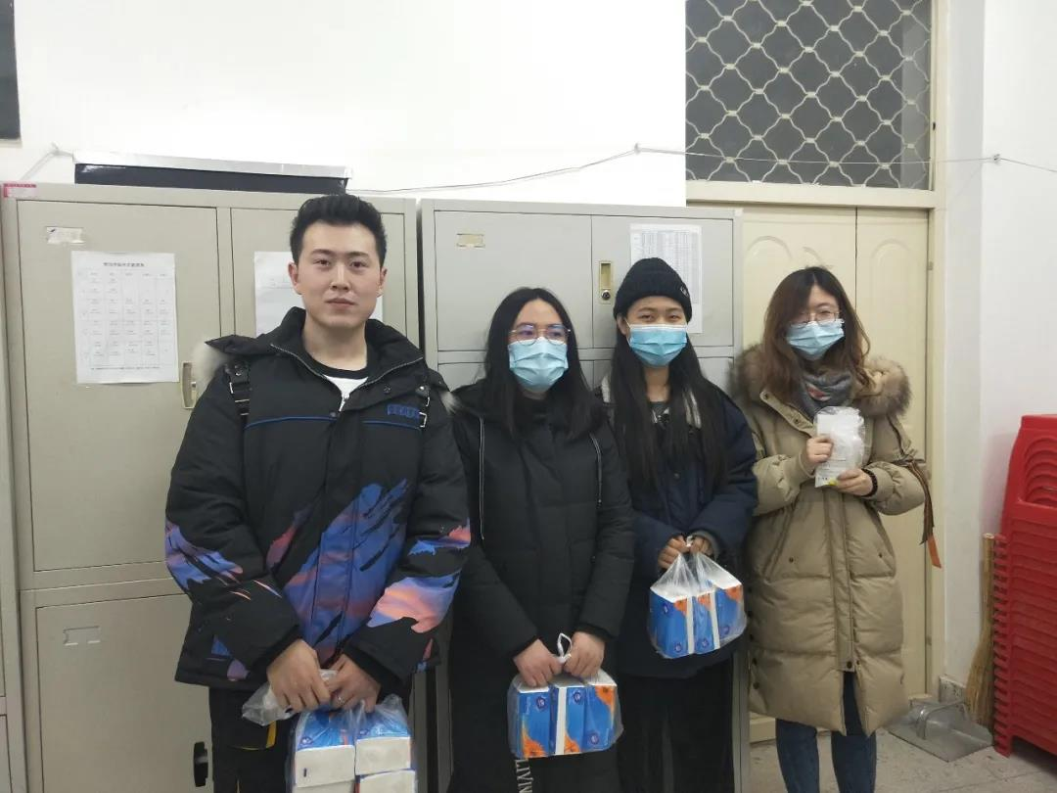
02为学生党支部颁奖
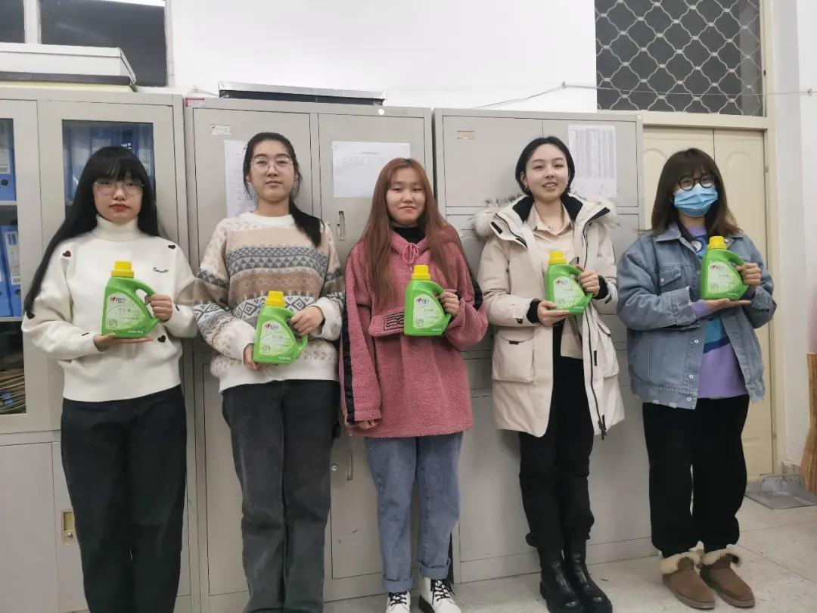
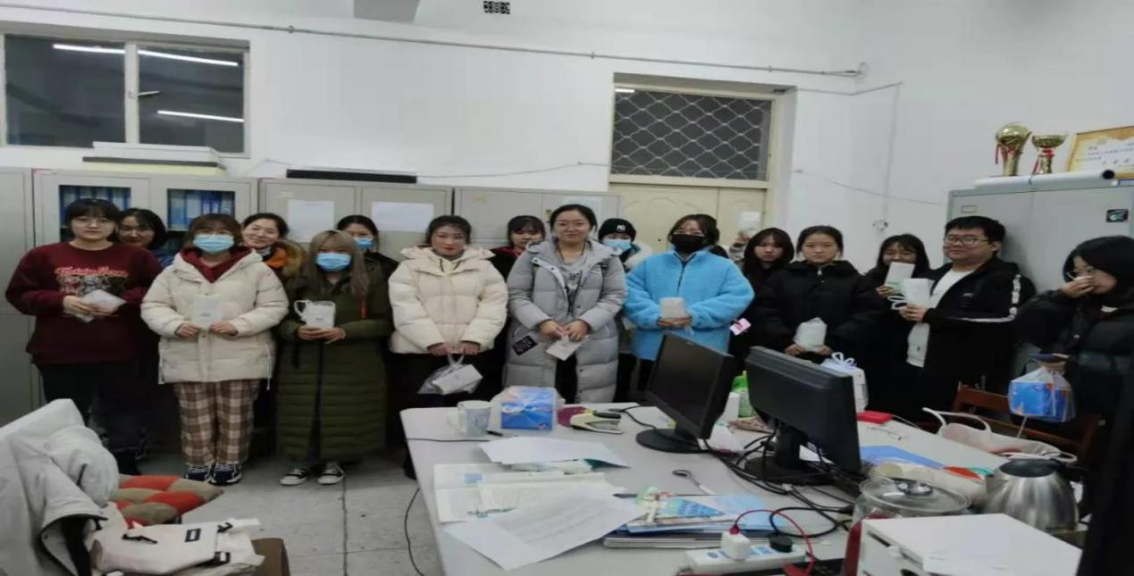
03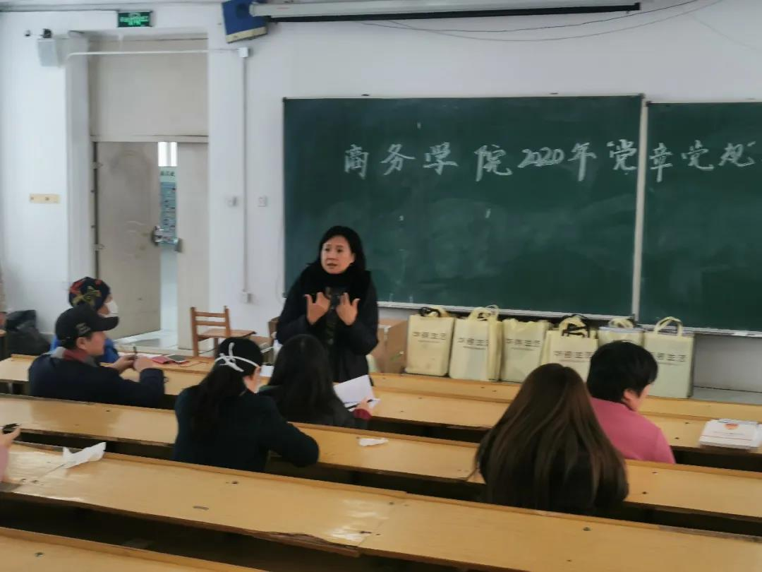

最后，商务学院曹际燕书记对此次竞赛进行了总结：通过此次竞赛，我们对党的宗旨、组织制度、党的纪律、理想目标、指导思想、基本要求、党员的权利义务都有了更深刻的理解和认识，受到了一次党的政治理论和党的基础知识的教育，更坚定了自己理想信念的意志，更坚定了要永葆共产党员先进性的崇高责任感，特别是对一名共产党员应具备的素质、应履行的义务和享有的权利、应承担的责任和对党员的先进性有了更加清晰的理解。
通过此次竞赛，让教师党员、学生党员、预备党员以及入党积极分子从全方位了解共产党员、了解共产党究竟为祖国的建设所作的贡献，加深爱国主义情感教育。进一步培养同学们的团结合作精神，培养同学们的责任感，彼此之间扬长避短、相互学习。

